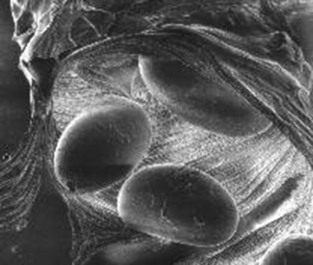
꿀벌의 중장 부분에 있는 노제마 포자의 모습

노제마 : 꿀벌에 영향을 미치는 포자 형성 곰팡이 기생충으로, 노제마 아피스(Nosema apis) 와 노제마 세라네(Nosema ceranae) 라는 두 종의 포자 형성 균류에 의해 발생하고, 둘 중 하나 이상에 의해 발병합니다(두 종류에 대해서는 후술).
노제마 포자는 바람, 벌, 꽃, 물 등을 통해서 또는 벌집을 옮길 때나 오염된 장비를 사용할 시 벌을 감염시키며 전파되며, 꿀벌의 중장* 세포에 영향을 미치고 감염된 꿀벌을 죽게 만듭니다.
*) 중장 : 中腸, 가운데 내장
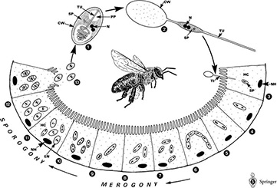
노제마의 생활사. 포자는 내용물을 장 상피세포에 주입하고 증식한 후, 결국 세포를 파열시켜 새로운 포자를 장으로 다시 방출

노제마 포자는 꿀벌의 중장 내부에서 발아해 중장 세포에 침투하여 영양분을 흡수하여 세포를 손상시키고 새로운 포자를 장으로 다시 방출합니다.
이후 자라서 더 많은 중장 세포를 감염시키고 포자를 생산해 한 마리의 일벌에서 수백만 개의 포자가 생성될 수 있고, 벌의 중장에서 발아하여 새로운 세포를 감염시키거나, 벌의 소화계를 통과합니다.

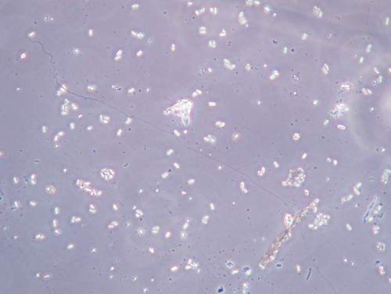
노제마 포자 중 왼쪽 위의 하나가 극성 플라멘트를 오른쪽 아래까지 발아함

노제마 포자는 매우 가늘고 긴 선인 극성 플라멘트를 발아하며, 이 필라멘트를 통해 포자의 내용물이 이동해 벌의 세포를 감염시켜 포자가 증식합니다. 이 포자가 벌의 직장으로 이동해 배설물로 나오기도 합니다.

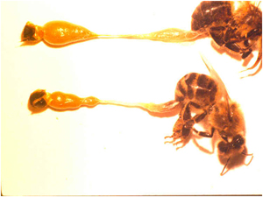
건강한 벌(위)과 노제마에 감염된 벌(아래)의 중장 비교

위의 사진에서처럼 평범한 벌의 중장은 종종 적갈색을 띠는 반면, 노제마에 걸린 벌은 흰색 또는 크림색의 중장이 부풀어 있습니다.
노제마에 걸린 벌은 평생 소화가 잘 안 되고 벌의 중장(사진에서 벌 꽁무니에 바로 이어진 부분)이 부풀어져 있으며, 벌집 입구 주변을 기어다게 됩니다..
특히 어린 나이에 감염된 일벌은 새끼를 낳을 먹이를 생산할 수 없어 채집벌로 전락하게 되고, 후술할 번식력 저하로 이어지게 됩니다.
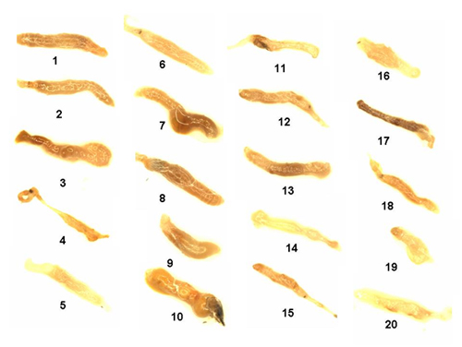
1~10번 중장은 건강한 벌에서 채취한 것이며, 11~20번 중장은 실험실 케이지에서 포자를 섭취한 후 심하게 감염된 상태

노제마 감염 증상은 사진의 벌들 내장처럼 흰색 또는 크림색의 매끄러운 중장은 다른 미생물에 의한 것일 수 있으며, 중장의 꽃가루에 따라 색도 다양해질 수 있기 때문에 외관만으로는 제대로 확인이 안 됩니다.
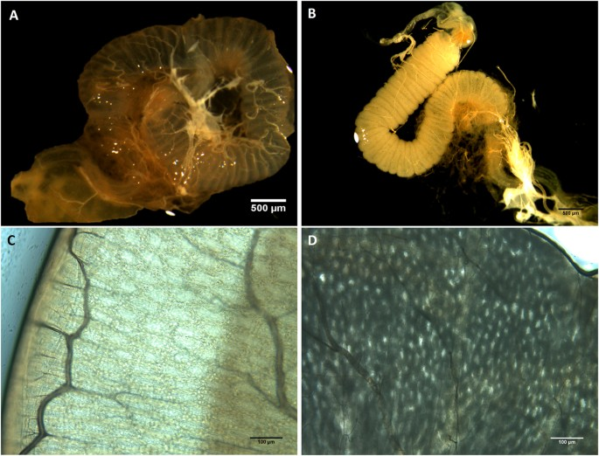
건강한 벌의 중장(A, C)와 노제마에 감염된 벌의 중장(B, D)

그러므로 실험실 검사로 벌의 내부를 확인해야 노제마 감염 여부를 알 수 있으며, 새로 부화한 감염되지 않은 벌의 중장은 투명해 보이고 벌이 성숙함에 따라 반투명 상태를 유지합니다.
이와 대조적으로 감염된 벌은 성숙함에 따라 중장은 상당한 부화를 일으키고 투명성을 잃으며 색상이 회백색으로 바뀌어집니다.

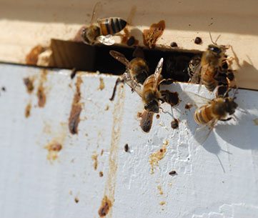
노제마에 걸린 벌은 벌통 입구 주위에서 기어다니고 설사를 함

노제마의 종류
구분 | 노제마 아피스(Nosema Apis) | 노제마 세라나에(Nosema Ceranae)
주요 특징 | 이질(갈색 설사)가 나타남 | 이질 증상이 나타나지 않음
발생 시기 | 가을과 초봄에 가장 두드러짐 | 1년 내내 비슷한 수준으로 존재
계절적 패턴 | 기온이 따뜻해지면 감염 수준 감소 | 연중 언제든 개체군 감소 발생 가능
치사 속도 | 상대적으로 느림 | 더 빠르게 벌을 죽임
영향 시기 | 비행 불가능한 저온기에 집중 | 여름에는 성충 개체군 감소, 겨울에는 심각한 개체군 감소
이질 증상 | 벌집과 벌통 외부에 갈색 설사 발생해 포자가 벌집 내부에 축적 | 이질 증상이 관찰되지 않음
벌의 행동 변화 | 중장이 부풀음으로써 기는 행동이 관찰됨(특히 벌통 입구) | 기는 행동이 관찰되지 않음
피해 정도 | 군집 전반에 영향 | 더 빠른 치사로 더 큰 피해를 입힘

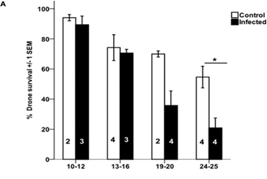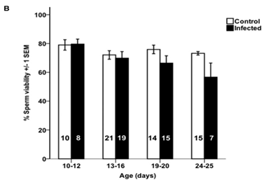
노제마에 걸린 꿀벌 수컷(검은색 막대)과 그렇지 않은 꿀벌 수컷(하얀색 막대)의 일수 연령대별 비교 그래프
A ) 케이지당 수벌 생존율(막대 안의 숫자는 각 연령대에 사용된 케이지 수로, 한 케이지당 20~30마리 포함)
B ) 사정액당 정자 생존율(막대 안의 숫자는 각 연령대에 사용된 수벌의 수)

노제마가 벌 군집에 끼치는 영향
구분 | 일반 벌 | 노제마에 감염된 벌
생존율 | 연령이 지남에 따라 점차 줄어듦 | 일반 벌보다 훨씬 더 많이 줄어듦
번식율 | 연령이 지나도 비슷한 수치를 유지 | 연령이 지남에 따라 감소함

위의 표에서 알 수 있듯이 노제마는 꿀벌 군집의 건강, 개체 수, 그리고 번식력을 저하시켜 궁극적으로 군집이 폐사하는 결과를 초래할 수 있습니다.
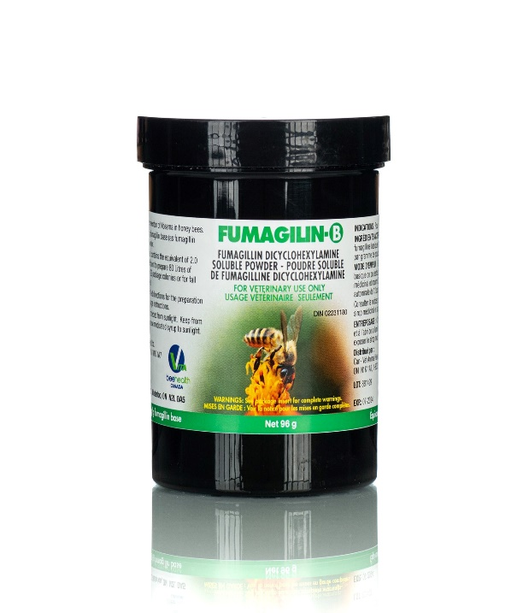
푸마길린의 한 종류로 노제마 치료에 사용되는 수용성 항생제인 푸마길린 B

노제마 병을 관리하는 방법으로는 오래전부터 사용된 푸마길린이 있으며, 푸마길린은 아스페르길루스라는 곰팡이에서 자연적으로 생성되는 물질입니다.
푸마길린은 설탕 시럽으로 제조되어 벌에게 공급되며, 중장 내에서 노제마에 감염된 세포에 침투하여 노제마의 유전 기구나 특정 단백질을 방해하는 특징이 있습니다.
하지만 노제마 포자에는 영향을 미치지 않아 푸마길린 처리 후에도 중장에는 포자가 형성되기 전인 감염 초기 단계가 아니라면 여전히 생존 가능한 포자가 남아 있을 수 있습니다.
또한 푸마길린은 햇빛에 약하다는 점도 지적되며, 꿀에 수년간 묻을 수 있으므로 꿀이 벌통에 있는 채밀기에 사용해서는 안 됩니다.

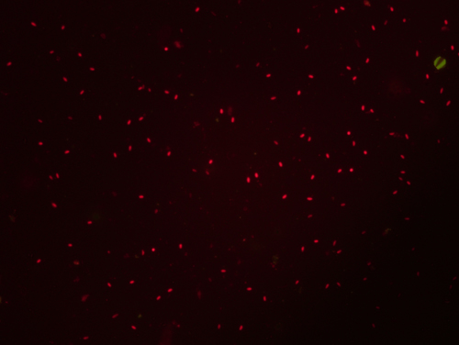
사진의 붉은색은 자외선으로 인해 죽은 포자들로, 붉은 형광 염료가 손상된 포자막으로 들어감

노제마는 완치하는 데 상당한 노력이 필요하며, 박멸하기 위해서는 반드시 감염원을 파악해야 합니다.
노제마 포자를 죽이는 방법으로는 자외선을 쬐는 것이 있으며, 자외선은 화학 잔류물을 남기지 않는 장점이 있습니다. 다만 자외선을 쐬기 위해서는 양봉장비 전체를 햇빛이나 자외선 램프에 쬐어줘야 하는 등 장비를 많이 조작해야 합니다.
이외에도 희석된 표백제와 알코올로 포자를 죽일 수 있지만 이 경우 장비를 다루는 것이 상당히 필요하며, 특히 노제마 아피스의 경우 수년간 생존하기 때문에 벌통에 서식하는 모든 것을 박멸하고 장비를 소각하는 게 유일한 해결책인 경우가 많습니다.

데이터셋 조사 내용
(Roboflow, AiHub 플랫폼에서 데이터셋을 선정하여 비교. 정리한 내용입니다.)
데이터셋 이름 | 출처 | 총 이미지 수 | 라벨 형태 | 특징 및 비고
Nosema (Microgridblue) | Roboflow | 244개 | Bounding Box | 현미경 이미지 기반 Nosema 포자 식별용 데이터셋. 감염 유무에 따라 라벨링되어 있음.
Detección de nosemas | Roboflow | 30개 | Bounding Box | Nosema 포자 검출용으로 일부 이미지에 포자 밀도 차이 존재. 전처리 및 데이터 증강 필요.
꿀벌 질병 진단  이미지 데이터 | AIHub | 약 30000개 | Bounding Box | 꿀벌의 다양한 질병 포함 데이터이며, 노제마 관련 이미지는 전체의 일부에 해당. 라벨링 데이터 존재하지만 기준 확인 필요.

출처)
https://bee-health.extension.org/nosema-ceranae-the-inside-story/
https://beeaware.org.au/archive-pest/nosema/#ad-image-0
https://www.nature.com/articles/srep10565
https://www.honeyflow.com/blogs/pests-and-diseases/nosema
데이터셋:
https://universe.roboflow.com/practicas-ivalv/deteccion-de-nosemas
https://universe.roboflow.com/microgridblue/nosema-sbvey
https://aihub.or.kr/aihubdata/data/view.do?currMenu=115&topMenu=100&dataSetSn=71667

